Ex. 2

2.1. Identificati conceptele (i.e. acordati-le nume).

Profesor

Student

Notă

Secretară

Autentificare

Raport

2.2. Promovati conceptele domeniului ca clase in diagrama de clase.

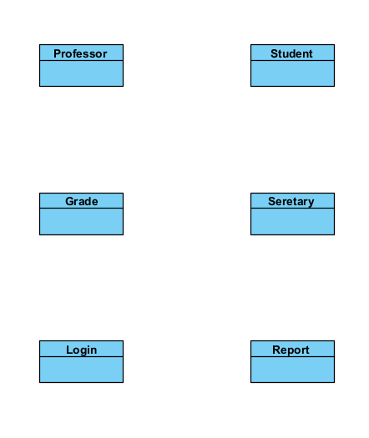

2.3. Exista concepte care sunt specializari ale altor concepte mai generale? Daca da, identificati care este conceptul generalizare si care este conceptul specializare. Ce tip de relatie trebuie sa existe intre conceptul generalizat si conceptul specializat?

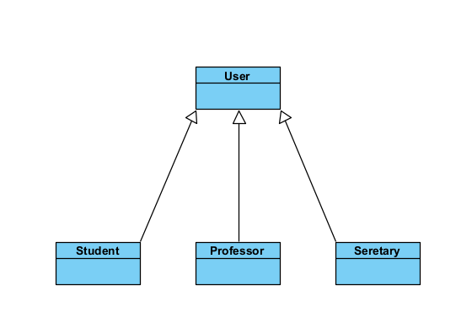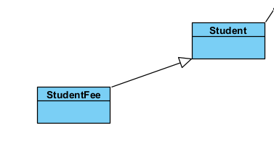

2.4. Exista concepte ce pot fi grupate in colectii de acelasi tip? Daca da, ce tip de relatie trebuie folosit? Identificati toate conceptele care pot fi grupate in colectii si adaugati fiecare colectie ca o noua clasa.

Notele pot fi salvate intr-o colectie.

2.5. Identificati conexiunile conceptuale dintre concepte.

Profesorul poate înregistra și actualiza note.

Profesorul, secretara și studentul pot vizualiza notele.

Secretara poate genera rapoarte cu notele.

Profesorul poate distribui rapoarte cu notele.

2.6. Promovati conexiunile dintre concepte ca asocieri intre clasele corespunzatoare din modelul domeniului.

Asocieri între Profesor și Notă pentru înregistrarea și actualizarea notelor.

Asociere între Secretară și Raport pentru generarea rapoartelor.

Asociere între Profesor și Raport pentru distribuirea rapoartelor.

